台州项目总承包部节点目标考核管理办法

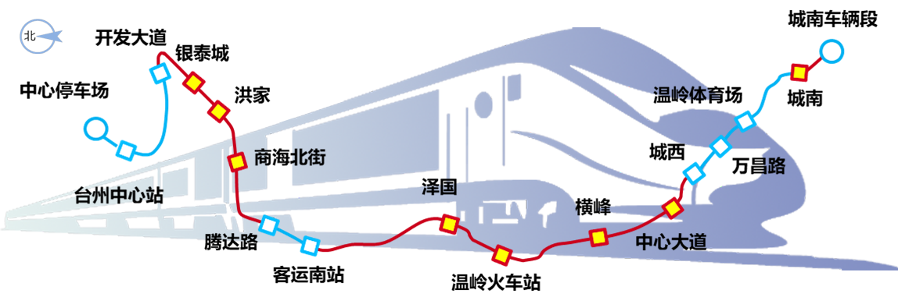

版本 | 制度级别 | 编制 | 审核 | 审批 | 发布日期
V1.0 | 项目二级 | 王振赛 | 梁瑞龙 | 朱春柏 | 2019.03.08

苏州中车建设工程有限公司
台州市域铁路S1线一期PPP项目工程总承包项目部
二零一九年三月八日

目 录
第一章 总则 1
第二章 定义 1
第三章 考核实施 1
第四章 附则 3

第一章 总则
第一条 为了科学有序推进台州市域铁路S1线一期PPP项目工程总包部（以下简称“总包部”）各项工作，确保各年度总体目标和里程碑工期目标的顺利实现，根据《总包部进度管理办法》的相关要求，特制定本办法。
第二条 考核要素
节点计划：一、二、三级节点计划。
第三条 适用范围
本办法适用于台州项目总包部各工区。

第二章 定义
第四条 节点定义
一级节点：是指对全线里程碑工期有重大影响的工期节点。
二级节点：是指工区单位（子单位）工程完成的节点。
三级节点：除去一二级节点工区列出的其余工期节点。

第三章 考核实施
第五条 考核机构
总包部成立工程节点目标考核领导小组。
组 长： 总包部项目经理
副组长： 总包部副经理、总工程师
成 员：分部经理、总包部相关部门负责人
第六条 考核原则
考核领导小组在考核过程中须秉持公平、公正、严肃、认真的工作原则，严格按照节点标准进行检查考核。
第七条 考核办法
（一）节点目标的确定
一、二、三级节点目标由总包部制定下发。
（二）考核方法
节点目标的考核实行“现场验收确认，季度考核兑现”。其中：一、二、三级节点目标执行本考核办法；过程中针对特定项目可制定专项节点目标进行专项考核，专项节点完成情况纳入劳动竞赛考核评比。
（三）检查验收
节点目标完成后由工区向总包部提交书面的验收申请，总包部对成情况进行验收，具体格式见附表1。
第八条 处罚
（一）节点目标处罚标准
经总包部考核领导小组考核确认，具体处罚标准见表1。
表1 节点目标处罚标准表
节点目标 | 处罚金额标准
一级节点 | 未按期完成，罚50~100万元，要求集团公司分管生产的领导带队成立工作组。
二级节点 | 1.第1次未按期完成，罚20万元，视严重情况决定是否发函至分包单位所在上级单位；  2.工期调整后仍未完成，罚50万元，发函至分包单位所在上级单位，要求公司派驻工作组，由公司主管领导或集团领导带队，至工期被认可为止。
三级节点 | 1.第1次未按期完成，罚5万元，并全线通报；  2.工期调整后仍未完成，罚10万元，视延期严重情况，要求公司派驻工作组，由公司主管领导或集团领导带队，至工期被认可为止。
注：1.一、二级节点原则上不予调整；
- 三级节点第1次未按期完成，总包部约谈工区项目经理，并制定新的节点工期目标，且不得延期工区总节点目标；
- 若工区节点目标延期一定期限，对各工区进行经济处罚的同时，按照《工期预警管理办法》启动预警机制。
（二） 处罚实施
1.总包部合约部依据本办法及含处罚结果的正式文件将相关工区的处罚款项列入下一期验工计价，相关资料由总包部工程部负责备案。
2.相关工区在开具下一期验工计价发票时，须扣除相应处罚金额。示例如下：
工区A在季度考评中获10万元处罚，总包部合约部审定的对工区A下一期验工计价费为1000万元，工区A开具的发票金额应为990万元。
3.处罚金额足额扣除。

第四章 附则
第九条 本办法由总包部工程部负责解释和修订。
第十条 本办法自发布之日起实施。
附表1
20 年节点目标验收表

工区 | 节点目标名称 | 节点目标时间 | 节点性质
现场完成情况
验收小组意见
验收小组成员 汇签
验收小组组长 意见

